# 遥感信息模型

**授课人： * * \***

**姓 名： [郑援镜烨](mailto:zyjy0315@hotmail.com)**

**学 号： 20170447**

**班 级：某某某某某某某17-2班**

|  |  |
| --- | --- |
| 第一次课 | 04.22 |
|  |  |
|  |  |
|  |  |
|  |  |
|  |  |
|  |  |
|  |  |

## 绪论：

### 遥感信息模型的定义：

#### 遥感->遥感科学->遥感信息科学：

**遥感科学**是一门综合性的科学，它借助**物理学**的基础，**数学**的方法，**计算机**的手段，以及地学、生物学的分析，解决对地遥感的科学理论和实际问题。

**遥感信息科学**是遥感技术的迅速发展、集成和理论化过程中形成的，他是通过遥感地球物质系统的电磁波谱信息来**模拟**、**反演**和**探讨**地球表层不同尺度**地学现象**和过程的科学。

**主要研究内容：**地球系统的电磁波信息的获取、流动和转换等。

**主要技术：**对地观测技术、全球定位技术(GPS/BDS)、遥感影像识别技术(模式识别)、遥感数据处理技术(存储问题)。

**研究对象：**主要集中于地球表面，如大气、海洋、水体、植被、地壳等。

**遥感信息模型研究必要性：**遥感技术发展的目的是为地球科学及相关的应用提供数据及信息，但目前遥感信息的利用程度远远落后于信息获取的速度；遥感信息模型的研究周期较长，跟不上实际需要。

#### 遥感信息模型——地球信息模型——地球信息科学

**地球信息科学**是20世纪90年代初期，在全球定位系统、遥感、地理信息系统和信息网络系统等一系列现代信息技术快速发展和高度集成的推动下，在系统科学、信息科学与地球科学的交叉领域迅速发展起来的一门信息科学。

3S：GPS/GIS/RS

4D：DOM（数字正射影像图）、DEM（数字高程模型）、DRG（数字栅格地图）、DLG（数字线划地图）。

地球信息模型就是用模型来表达地球信息的状态、结构及其属性。包括功能：

1、通过简化地球系统的结构来描述和认识地球系统的构造，从而提取关心的问题。

2、通过汇集数据来综合系统的大量具体事实，从而发现地球系统的内在规律。

3、通过模拟系统过程，预测系统未来变化。

4、通过建立逻辑关系，解释事物变化结果的必然性。

5、通过验证假说和理论，形成新的理论。

6、通过优化系统结构，设计新的方案。

**遥感信息模型方法**是找出遥感信息与物理量之间的函数关系，在此基础之上根据遥感信息，计算每一点的物理量。

**遥感信息模型**是概念模型、物理模型和数学模型的综合集成。是应用遥感信息和地理信息影像化的方法建立起来的一种模型。是每一个像元遥感信息与相应地物或现象本质关系的抽象。

**遥感信息模型定义：**由几何相似律、物理相似律和数学方程组成，还要用遥感信息中的独立变量和地理信息影像化的变量，针对像元作数学模型运算。

**遥感信息模型特点：**

（1）具有可视化的特点；

（2）定量反映宏观特征、规律，深入到微观机理、过程的研究；

（3）易于实现，以RS数据为基础，GIS支持，通过计算机程序完成。

**遥感应用模型：**用以解决现实世界中实际问题的遥感信息模型。

**遥感光谱信息：**

**（1）DN值（亮度值）**

**（2）辐亮度（辐射能量）**

**（3）反射率**

**（4）亮度温度**

**（5）像元灰度波谱(高光谱：波谱曲线)**

**（6）经变换或经过信息提取后的图像像元值**

**遥感信息模型建立方法：**

1. 选择独立变量
   1. 亮度、温度、绿度、坡度
2. 进行量纲分析

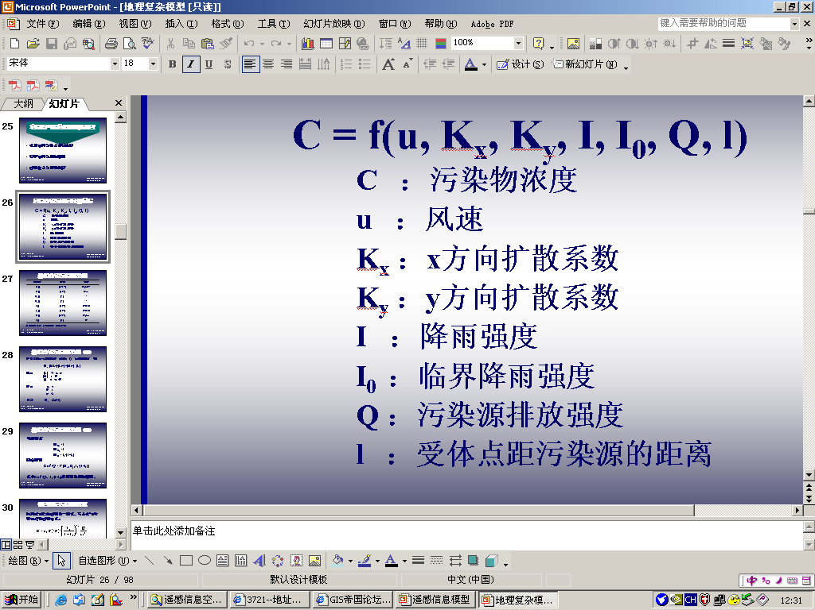受体点距离污染源的距离：地理模型

1. 非线性多元回归分析

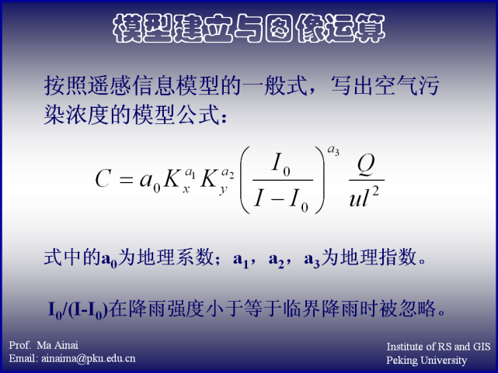

（4）按像元进行计算

上述因子采用遥感影像像元和地理信息系统分别求算，根据像元同名点进行点点运算， 从而所有的计算过程都可以达到可视化的程度。污染物浓度，可视化过程。

#### 什么是定量遥感？

|  |  |  |  |  |
| --- | --- | --- | --- | --- |
|  | **地物类别** | **摄影测量** | **遥感影像解译** | **定量** |
| [u=173570994,3695707779&fm=0&gp=14](http://image.baidu.com/i?ct=503316480%26z=0%26tn=baiduimagedetail%26word=%BA%FE%B2%B4%26in=16473%26cl=2%26cm=1%26sc=0%26lm=-1%26pn=31%26rn=1%26di=923088964%26ln=2000) | 湖泊 | 位置、大小 | 范围 | 叶绿素含量  悬浮物浓度 |
| [u=2462121675,2201737129&fm=0&gp=38](http://image.baidu.com/i?ct=503316480%26z=0%26tn=baiduimagedetail%26word=%CA%F7%C4%BE%26in=9304%26cl=2%26cm=1%26sc=0%26lm=-1%26pn=6%26rn=1%26di=1143141488%26ln=2000) | 森林 | 高程、面积 | 树种  范围 | 郁闭度  蓄积量 |
| [u=1246604596,2802152235&fm=0&gp=0](http://image.baidu.com/i?ct=503316480%26z=0%26tn=baiduimagedetail%26word=%C5%A9%CC%EF%26in=25116%26cl=2%26cm=1%26sc=0%26lm=-1%26pn=2%26rn=1%26di=2192680896%26ln=2000) | 农田 | 面积 | 耕作类别  范围 | 施肥状态  作物产量 |

### 遥感信息模型分类

建立遥感信息模型时，需要将事物发展的客观机理与试验结合起来，根据二者在模型中的应用情况，可将遥感应用模型分为：

**经验模型:**又称为统计模型，这类模型的输入主要来自遥感实验，是根据大量重复的遥感信息和其相应的地面实况统计结果所得到的模型

优点：简便、适用性强、参数较少。

缺点：理论基础不够完备，受一定的时空限制，缺乏对物理机理的足够理解和认识，代表性差，模型的应用受到区域实用性的限制.在缺乏理论模型或理论模型的参数要求过于复杂而难以获得的情况下，经验模型往往称为唯一可用的选择

**半经验模型:**又称为统计物理模型，它综合了统计模型和理论模型的优点，既考虑模型的定性物理含义，又采用经验参数建模。

自然界的有些事物影响因素太多，从一定时空尺度衡量，变化是随机的，因此，必须将物理机制与随机统计有机地结合起来，是解决某些问题的有效途径。

**理论模型:**以事物发展的机理为基础，研究遥感信息源与传输介质、目标相互作用的定量过程和结果，它是基于物理定律的确定性模式。然而，对于复杂的自然表面来说，理论模型存在误差，必须以试验验证模型的灵敏和精度。

理论模型通常是非线性的，方程复杂、输入参数多、实用性较差，为了求解，通常忽略或假定多个非主要因素。

### 本课程主要内容

#### 第1章 遥感应用预备知识

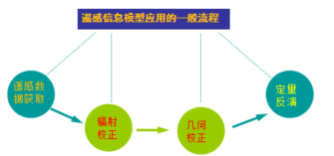

#### 第2章 温度反演模型

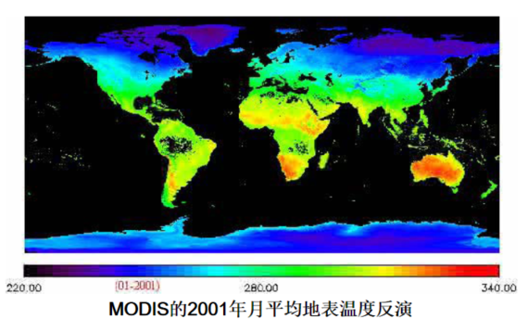

**单通道（单窗）法**

从仅有一个热红外波段的遥感数据中演算地表温度。

**多通道（劈窗）算法**

利用两个相邻热红外通道对大气水汽的差异吸收实现大气校正，最初提出用于推算海洋表面温度，80年代中期开始用于地表温度，因方法简便而成为最主要方法。

#### 第3章水色遥感定量反演模型

**水色要素：**叶绿素、悬浮泥沙及黄色物质

**水体的组分对电磁波的影响：**反射、吸收和散射

水色定量遥感中的**关键问题**大气校正

各水色参数的遥感定量反演模型

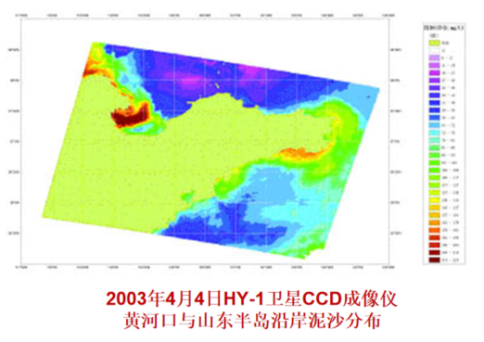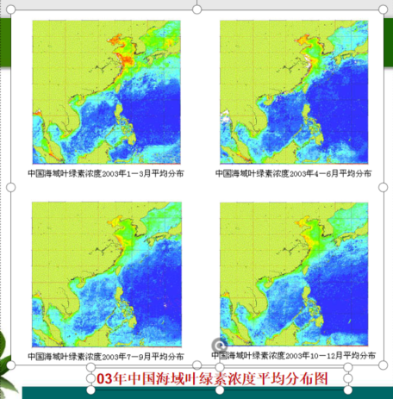

#### 第4章 植被指数反演模型

陆地植被作为陆地生态系统的重要组成部分和核心环节，对气候变化具有调节与反馈作用，是人类调节气候、缓解大气CO2浓度增加的主要手段。

植被指数是目前发展最为成熟、种类最多的遥感生态学参数之一。

#### 第5章 初级生产力遥感应用模型

初级生产力：又称“原始生产力”，是指绿色植物利用太阳光进行光合作用，即太阳光+无机物质+H2O+CO2→热量+O2+有机物质，把无机碳（CO2）固定、转化为有机碳（如葡萄糠、淀粉等）这一过程的能力。

在全球变化及碳平衡中扮演着重要的角色**LAI**

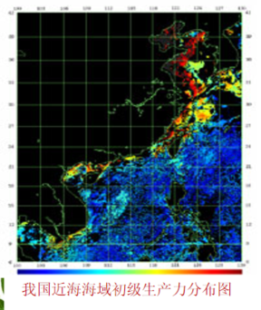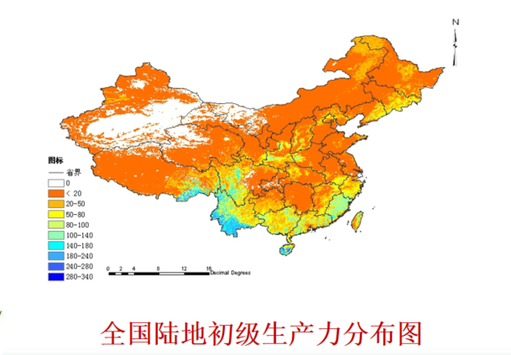

#### 第6章 环境灾害遥感应用

* 干旱遥感监测
* 森林火灾遥感监测
* 雪灾遥感监测
* 赤潮遥感监测
* 油污的遥感监测

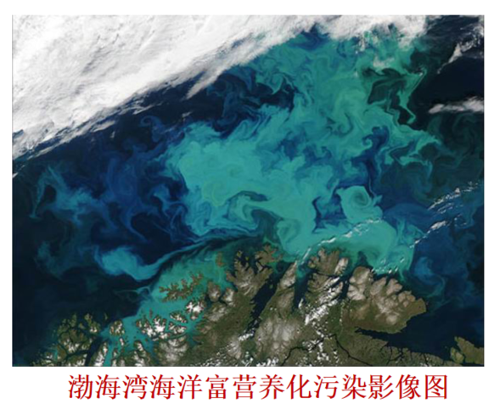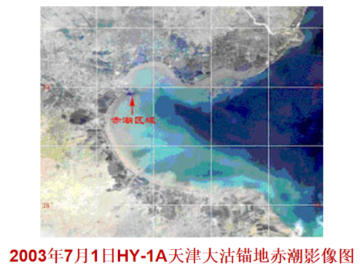

#### 第7章 土地利用/地面覆盖变化

土地利用是人类根据土地的特点，按照一定的经济与社会目的，采取一系列生物和技术手段，对土地进行的长期或周期性的经营活动。

地面覆盖是指地表及近地表的生物物理状态，是自然营造物和人工建筑物所覆盖的地表诸要素的综合体，包括地表植被、土壤、冰川、湖泊、沼泽湿地及各种建筑物，具有特定的时间和空间属性，其形态和状态可在多种时空尺度上变化。

### 课后习题

1. 遥感信息科学定义？

通过遥感地球物质系统的电磁波谱信息来模拟、反演和探讨地球表层不同尺度地学现象和过程的科学。

1. 地球信息科学定义？

在GIS、RS、GIS和信息网络系统等一系列现代信息技术快速发展和高度集成的推动下，在系统科学、信息科学与地球科学的交叉领域迅速发展起来的一门信息科学。

1. 遥感信息模型定义？

是概念模型、物理模型、数学模型的综合集成，是应用遥感信息和地理信息影像化的方法建立起来的一种模型。

1. 遥感应用模型的分类及各自的特点？

|  |  |  |
| --- | --- | --- |
| 模型名称 | 优点 | 缺点 |
| 经验模型 | 这类模型所需参数较少，在缺乏理论模型或理论模型的参数要求过于复杂而难以获得的情况下，往往成为唯一选择。 | 受一定的时空限制，缺乏对物理机理的足够理解和认识，代表性差，模型的应用受到区域实用性的限制。 |
| 半经验模型 | 它综合了统计模型和理论模型的优点，既考虑模型的定性物理含义，又采用经验参数建模。 | 自然界的有些事物影响因素太多，从一定时空尺度衡量，变化是随机的。 |
| 理论模型 | 以事物发展的机理为基础，研究遥感信息源与传输介质、目标相互作用的定量过程和结果，它是基于物理定律的确定性模式。 | 理论模型通常是非线性的，方程复杂、输入参数多、实用性较差，为了求解，通常忽略或 假定多个非主要因素。 |

1. 遥感应用模型具体有哪些应用？

温度反演模型，水色遥感定量反演模型，植被指数反演模型，初级生产力遥感应用模型，环境灾害遥感应用，土地利用/地面覆盖变化。